Documentación de tablas

# Índice

Contenido

Índice 1

tMovimientos 3

Descripción 3

tMovimientosDetalle 4

Descripción 4

tMovimientoVehicular 5

Descripción 5

tMunicipios 7

Descripción 7

tObjectoSilleta **¡Error! Marcador no definido.**

Descripción 7

tOrdenesCompras 7

Descripción 7

tOrdenesComprasDetalle 8

Descripción 8

tPaises 9

Descripción 9

tPerfiles 10

Descripción 10

tPermisos 10

Descripción 10

tProcesos 11

Descripción 11

tProcesosSGC 11

Descripción 11

tProduccion 12

Descripción 12

tProduccionDetalle 12

Descripción 12

tProductos 13

Descripción 13

tProveedores 14

Descripción 14

tProyectos 15

Descripción 15

tPuestos 15

Descripción 15

tRemisiones 16

Descripción 16

tRemisionesDetalle 17

Descripción 17

tSilletas 17

Descripción 17

tSitioEmbarques 18

Descripción 18

tSubProductos 18

Descripción 18

tTiposDocumentos 19

Descripción 19

tUnidadMedida 19

Descripción 19

tUsuario 20

Descripción 20

tVehiculos 21

Descripción 21

# tMovimientos

## Descripción

Es la tabla donde se guardan (actualmente 67 movimientos) de departamento de proveedor, cuenta actualmente con 5 Proveedor departamento

|  |  |  |  |
| --- | --- | --- | --- |
| Campo | Tipo dato | Descripción | Tabla con la que se relaciona |
| Id | int | Llave primaria auto incrementable |  |
| IdProveedor | int | Id de la tabla tProveedores | Llave foránea de tProveedores |
| IdArea | Int | Id de la tabla tAreas | Llave foránea de tAreas |
| IdProyecto | Int | Id de la tabla tProyectos | Llave foránea de tProyectos |
| IdOrdenCompra | Int | Id de la tabla tOrdenesCompras | Llave foránea de tOrdenesCompras |
| IdUsuarioE | varchar (15) | Id de la tabla tUsuarios | Llave foránea de tUsuarios |
| IdUsuarioR | varchar (15) | Id de la tabla tUsuarios | Llave foránea de tUsuario1 |
| IdUsuarioS | Varchar (15) | Id de la tabla tUsuarios | Llave foránea de tUsuario2 |
| Proveedor_Departamento | Varchar (50) | Nombre del departamento de Proveedor |  |
| Documento | Varchar (20) | Nombre del documento |  |
| Concepto | Varchar (1) | Concepto |  |
| Subtotal | Money | Monto de Subtotal en decimal |  |
| Impuesto | Money | Monto de Impuesto en decimal |  |
| Total | Money | Monto Total en decimal |  |
| FechaHoraCaptura | datatime | Contiene una restricción (constraints) que coloca su valor por defecto en la hora y fecha actual |  |
| FechaHoraDevolucion | datatime | Fecha y hora en la que se captura la devolución |  |
| Estatus | Varchar (10) | Contiene el estado en que se encuentra el movimiento del departamento de proveedor (Cancelada o Generada) |  |
| Observación | Varchar (200) | Se describe alguna observación para ser atendida posteriormente |  |
| Garantia | Varchar (1) |  |  |

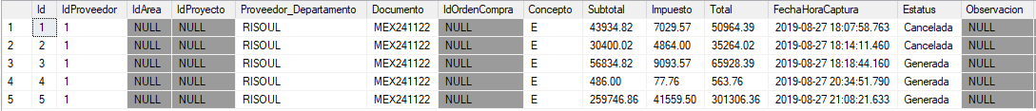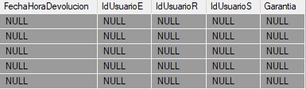

*Img de consulta en tMovimiento.*

Nota : No contiene datos la columna IdArea, IdProyecto, IdOrdenCompra, Observacion, FechaHoraDevolucion, IdUsuarioE, IdUsuariosR, IdUsuarios y Garantia

No contiene datos la fila 13 de la columna IdProvedor

# tMovimientosDetalle

## Descripción

En esta tabla se guardan actualmente 824 registros de los detalles de movimientos, cuenta actualmente con 67 idMovimiento diferentes, 759 Productos diferentes.

|  |  |  |  |
| --- | --- | --- | --- |
| Campo | Tipo dato | Descripción | Tabla con la que se relaciona |
| Id | Int | Llave primaria |  |
| IdMovimiento | Int | Id de la tabla tMovimientosDetalle | Llave foránea de tMovimientosDetalle |
| IdProducto | Int | Id de la tabla tProductos | Llave foránea de tProductos |
| Descripcion | Varchar (200) | Descripción del Producto |  |
| Cantidad | Int | Cantidad total del mismo producto elegido |  |
| Unitario | Money | Precio de producto por unidad |  |
| Existencia | Int | Cantidad de productos existentes |  |
| Devuelto | bit | Cantidad de productos devueltos |  |
| Grantia | Varchar (1) |  |  |

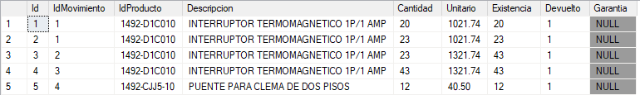 *Img de consulta en tMovimientosDetalle.*

Nota : No contiene información la columna Garantía al parecer puede ser null, pero sin una restricción.

# tMovimientoVehicular

## Descripción

En esta tabla se guarda el movimiento vehicular, especificando las características a detalle del vehículo por ahora se encuentra sin registros

|  |  |  |  |
| --- | --- | --- | --- |
| Campo | Tipo dato | Descripción | Tabla con la que se relaciona |
| Id | Int | Es la llave Primaria |  |
| IdProyecto | Int | Id de la tabla tProyectos | Llave foránea de tProyectos |
| IdUsuariosElabora | Int | Id de la tabla tUsuarios | Llave foránea de tUsuarios |
| IdUsuariosEncargado | Int | Id de la tabla tUsuarios | Llave foránea de tUsuarios |
| idVehiculos | tinyint | Id de la tabla tVehiculos | Llave foránea de tVehiculos |
| MotivoSalida | Varchar (20) | Motivo de salida |  |
| Concepto | Varchar (1) | Sin información |  |
| KmInicial | Float | Cantidad de kilómetros marcados al iniciar |  |
| KmFinal | Float | Cantidad de Kilómetros marcados al final |  |
| Observaciones | Varchar (200) | Descripción de alguna observación para ser revisada posteriormente |  |
| FechaHoraCaptura | datetime | Fecha y Hora en la que se captura el registro |  |
| FechaHoraDevolucion | datetime | Fecha y hora actual en la que se captura la devolución |  |
| Estatus | Varchar (10) | Estado en el que se encuentra actualmente |  |
| NivelCombustibleInicial | Tinynit | Cantidad de combustible al iniciar |  |
| NivelCombustibleFinal | Tinyint | Cantidad de combustible al terminar |  |
| Intermitentes | Varchar (1) |  |  |
| Tablero | Varchar (1) |  |  |
| Reloj | Varchar (1) |  |  |
| Guantera | Varchar (1) |  |  |
| Cinturones | Varchar (1) |  |  |
| Claxon | Varchar (1) |  |  |
| LuzInterior | Varchar (1) |  |  |
| Retrovisor | Varchar (1) |  |  |
| Tapetes | Varchar (1) |  |  |
| Cabeceras | Varchar (1) |  |  |
| Manijas | Varchar (1) |  |  |
| Bocinas | Varchar (1) |  |  |
| Parabrisas | Varchar (1) |  |  |
| Antena | Varchar (1) |  |  |
| Llantas | Varchar (1) |  |  |
| Alarma | Varchar (1) |  |  |
| Biseles | Varchar (1) |  |  |
| Calaveras | Varchar (1) |  |  |
| CuartosDeLuces | Varchar (1) |  |  |
| Emblemas | Varchar (1) |  |  |
| EspejoLateral | Varchar (1) |  |  |
| TaponAceite | Varchar (1) |  |  |
| TaponGasolina | Varchar (1) |  |  |
| TaponRines | Varchar (1) |  |  |
| Defensas | Varchar (1) |  |  |
| Salpicaderas | Varchar (1) |  |  |
| Cofre | Varchar (1) |  |  |
| Toldo | Varchar (1) |  |  |
| Cajuela | Varchar (1) |  |  |
| Gato | Varchar (1) |  |  |
| ManeralGato | Varchar (1) |  |  |
| Extintor | Varchar (1) |  |  |
| LlaveBujias | Varchar (1) |  |  |
| LlaveRuedas | Varchar (1) |  |  |
| LlantaRefaccin | Varchar (1) |  |  |
| DesarmadoresPlano | Varchar (1) |  |  |
| DesarmadoresCruz | Varchar (1) |  |  |
| Pinzas | Varchar (1) |  |  |
| CablePasaCorriente | Varchar (1) |  |  |
| TrinagulosSeguridad | Varchar (1) |  |  |
| VarillaAseite | Varchar (1) |  |  |
| DepositoAnticongelante | Varchar (1) |  |  |
| DepositoFrenos | Varchar (1) |  |  |
| Baterias | Varchar (1) |  |  |
| PolizaSeguro | Varchar (1) |  |  |
| ManualUso | Varchar (1) |  |  |
| TarjetaCirculacion | Varchar (1) |  |  |
| VerificacionVehicular | Varchar (1) |  |  |





 *Img de consulta en tMovimientoVehicular.*

Nota : No contiene ningún registro actualmente y sin una restricción

# tMunicipios

## Descripción

Esta tabla guarda registro 2317 municipios y 32 estados actualmente, contiene 2457 registros en total

|  |  |  |  |
| --- | --- | --- | --- |
| Campo | Tipo dato | Descripción | Tabla con la que se relaciona |
| Id | int | Es la llave primaria |  |
| IdEstado | Tinyint | Id de la tabla tEstados | Llave foránea de tEstados |
| Municipio | Varchar (150) | Nombre del municipio al que pertenece |  |

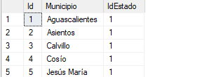

*Img de consulta en tMunicipios.*

Nota : Tiene 2457 registros y sin una restricción

# tObjetoSilleta

## Descripción

Esta tabla guarda el registro de los objectos de las silletas.

|  |  |  |  |
| --- | --- | --- | --- |
| Campo | Tipo dato | Descripción | Tabla con la que se relaciona |
| Id | Int | Es la llave primaria |  |
| IdSilleta | Int | Id de la tabla tSilleta | Llave foránea de tSilleta |
| IdProducto | Varchar (50) | Id de la tabla tProducto | Llave foránea de tProducto |
| Tamaño | Tinyint | Dimensión del tamaño |  |
| LocationX | smallint | Ubicación en el eje X |  |
| LocationY | smallint | Ubicación en el eje y |  |



*Img de consulta en tObjetoSilleta.*

Nota : No contiene registros y sin una restricción

# tOrdenesCompras

## Descripción

Esta tabla describe a detalle las ordenes de compras realizadas

|  |  |  |  |
| --- | --- | --- | --- |
| Campo | Tipo dato | Descripción | Tabla con la que se relaciona |
| Id | int | Es la llave primaria |  |
| IdProveedor | int | Id de la tabla tProveedores | Llave foránea de tProveedores |
| IdProyecto | int | Id de la tabla tProyectos | Llave foránea de tProyectos |
| IdArea | int | Id de la tabla tAreas | Llave foránea de tAreas |
| IdUsuarioE | Varchar (15) | Id de la tabla tUsuarios | Llave foránea de tUsuarios |
| IdUsuarioA | Varchar (15) | Id de la tabla tUsuarios1 | Llave foránea de tUsuarios |
| IdCotizacion | Varchar (50) | Id de la tabla tCotizaciones | Llave foránea de tCotizaciones |
| IdSitioEmbarque | tinyint | Id de la tabla tSitioEmbarque | Llave foránea de tSitioEmbarque |
| IdLugarEntrega | smallint | Id de la tabla tLugarEntrega | Llave foránea de tLugarEntrega |
| IdCondicionesPagos | tinyint | Id de la tabla tCondicionPagos | Llave foránea de tCondicionPagos |
| IdDireccion | tinyint | Id de la tabla tDireccion | Llave foránea de tDireccion |
| Subtotal | Money | Monto de subtotal en formato decimal |  |
| IVA | Money | Monto del IVA en formato decimal |  |
| Obcervaciones | Varchar (200) | Se describe alguna observación para ser atendida posteriormente |  |
| FechaHoraCaptura | datetime | Fecha y hora en la que se captura el registro |  |
| FechaHoraEntrega | datetime | Fecha y hora en la que se captura la entrega |  |
| Estatus | bit | Campo sin descripción |  |
| Referencia | Varchar (100) | Código de referencia bancaria |  |
| OCACCMEX | Varchar (50) | Campo sin descripción |  |
| TotalIMN | Money | Monto total en formato decimal |  |



*Img de consulta en tObjetoSilleta.*

Nota : No contiene registros y sin una restricción

# tOrdenesComprasDetalle

## Descripción

Esta tabla guarda los detalles de ordenes de compras realizadas

|  |  |  |  |
| --- | --- | --- | --- |
| Campo | Tipo dato | Descripción | Tabla con la que se relaciona |
| Id | Int | Es la llave primaria |  |
| IdOrdeneCompra | int | Id de la tabla tOrdenesCompras | Llave foránea de tOrdenesCompras |
| IdArticulo | Varchar (50) | Id de la tabla tProductos | Llave foránea de tProductos |
| Articulo | Varchar (200) | Nombre del articulo |  |
| PrecioCompra | Money | Precio de compra en formato decimal |  |
| Moneda | Varchar (10) | Tipo de moneda |  |
| Marca | Varchar (20) | Nombre de la marca del Articulo |  |
| UnidadMedida | Varchar (20) | Medidas del articulo |  |
| Cantidad | Float | Cantidad en formato decimal |  |
| Factor | Smallint | Campo sin descripción |  |
| Catalogo | Varchar (80) | Nombre de catalogo al que pertenece el articulo |  |
| NoCatalogo | Varchar (20) | Numero de catalogo en el que se encuentra el articulo |  |
| FechaEntrega | datatime | Fecha y hora en la que se captura la entrega del articulo |  |



*Img de consulta en tOrdenesComprasDetalle.*

Nota : La tabla no contiene registros y sin una restricción

# tPaises

## Descripción

Esta tabla guarda registro 244 paises y su Alfa3

|  |  |  |  |
| --- | --- | --- | --- |
| Campo | Tipo dato | Descripción | Tabla con la que se relaciona |
| Id | smallint | Es la llave primaria |  |
| Pais | Varchar (70) | Nombre del país |  |
| Alfa3 | Varchar (3) | Abreviatura del país |  |

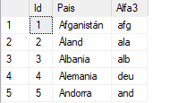

*Img de consulta en tPaises.*

Nota : Sin una restricción

# tPerfiles

## Descripción

Esta tabla guarda registro de 24 perfiles diferentes, el estatus en el que se encuentra y captura la fecha del registro

|  |  |  |  |
| --- | --- | --- | --- |
| Campo | Tipo dato | Descripción | Tabla con la que se relaciona |
| Id | tinyint | Es la llave primaria |  |
| Perfil | Varchat (50) | Nombre de perfil del usuario |  |
| Estatus | bit | Es una bandera para saber si el usuario cuenta con permisos o no |  |
| FechaCaptura | datetime | Contiene una restricción que coloca su valor por defecto en la hora y fecha actual |  |

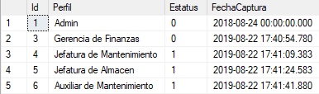

*Img de consulta en tPerfiles.*

Nota : Contiene 26 registros en total

# tPermisos

## Descripción

Esta tabla guarda el registro de15 Permisos diferentes enlazando con 59 diferentes Procesos

|  |  |  |  |
| --- | --- | --- | --- |
| Campo | Tipo dato | Descripción | Tabla con la que se relaciona |
| Id | int | Es la llave primaria |  |
| IdPerfil | tinyint | Id de la tabla tPerfiles | Llave foránea de tPerfiles |
| IdProceso | tinyint | Id de la tabla tProcesos | Llave foránea de tProcesos |

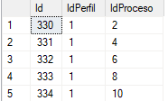

*Img de consulta en tPermisos.*

Nota : contiene actualmente 325 registros

# tProcesos

## Descripción

Esta tabla guarda el registro de cada movimiento de algún proceso, capturando la fecha-hora, estatus y si es de lectura o no

|  |  |  |  |
| --- | --- | --- | --- |
| Campo | Tipo dato | Descripción | Tabla con la que se relaciona |
| Id | tinyint | Es la llave primaria |  |
| Proceso | Varchar (50) | Nombre de proceso registrado |  |
| FechaHoraCaptura | datetime | Captura Fecha y hora actual al realizar el registro |  |
| Estatus | bit | Es una bandera en el estado que se encuentra |  |
| SoloLectura | bit | Es una bandera para saber si el proceso es de lectura o no |  |

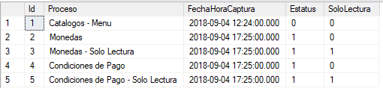

*Img de consulta en tProcesos.*

Nota : La tabla tiene 77 registros actualmente y sin una restricción

# tProcesosSGC

## Descripción

Esta tabla guarda el registro de 9 diferentes Procesos (Calidad, Dirección, Proyectos, RHyM, Producción, Administración, Almacén, Mantenimiento y Compras)

|  |  |  |  |
| --- | --- | --- | --- |
| Campo | Tipo dato | Descripción | Tabla con la que se relaciona |
| Id | tinyint | Es la llave primaria |  |
| Proceso | Varchar (20) | Nombre del proceso |  |

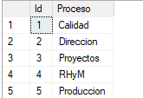

*Img de consulta en tProcesosSGC.*

Nota : contiene actualmente 9 registros y no se relaciona con ninguna tabla

# tProduccion

## Descripción

Esta tabla guarda el registro de una cotización de un proyecto, mostrando fecha-hora de captura y estatus (En proceso o Cancelado)

|  |  |  |  |
| --- | --- | --- | --- |
| Campo | Tipo dato | Descripción | Tabla con la que se relaciona |
| Id | int | Es la llave primaria |  |
| IdProyecto | int | Id de la tabla tProyectos | Llave foránea de tProyectos |
| IdCliente | int | Id de la tabla tClientes | Llave foránea de tClientes |
| IdCotizacion | Varchar (50) | Id de la tabla tCotizaciones | Llave foránea de tCotizaciones |
| FechaHoraCaptura | datetime | Contiene una restricción que coloca su valor por defecto en la hora y fecha actual |  |
| Estatus | Varchar (15) | Estado en el que se encuentra el Proyecto (En proceso o Cancelado) |  |

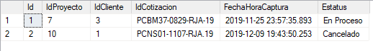

*Img de consulta en tProduccion.*

Nota : contiene actualmente 2 registros

# tProduccionDetalle

## Descripción

Esta tabla guarda el detalle de cada registro de Producción

|  |  |  |  |
| --- | --- | --- | --- |
| Campo | Tipo dato | Descripción | Tabla con la que se relaciona |
| Id | int | Es la llave primaria |  |
| IdCotizacion | Varchar(50) | Id de la tabla tCotizaciones | Llave foránea de tCotizaciones |
| IdProducto | Varchar (50) | Id de la tabla tProductos | Llave foránea de tProductos |
| IdProduccion | int | Ide de la tabla tProduccion | Llave foránea de tProduccion |
| Partida | tinyint | Numero de Partida |  |
| Psicion | tinyint | Psicion en la que se encuentra |  |
| Cantidad | Tinyint | Cantidad |  |
| CantidadHoras | Tinyint | Cantidad de Horas Total |  |
| CantidadHechas | Tinyint | Cantidad de Horas realizadas |  |
| FechaHoraCaptura | datatime | Contiene una restricción que coloca su valor por defecto en la hora y fecha actual |  |
| Estatus | bit | Estado en el que se encuentra |  |

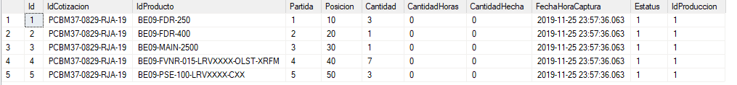 *Img de consulta en tProduccionDetalle.*

Nota : contiene actualmente 10 registros

# tProductos

## Descripción

Esta tabla guarda el registro de los productos

|  |  |  |  |
| --- | --- | --- | --- |
| Campo | Tipo dato | Descripción | Tabla con la que se relaciona |
| Id | Varchar (50) | Es la llave primaria |  |
| IdMarca | tinyint | Id de la tabla tMarcas | Llave foránea de tMarcas |
| IdUnidadMediana | tinyint | Id de la tabla tUnidadMediana | Llave foránea de tUnidadMediana |
| IdMoneda | tinyint | Id de la tabla tMonedas | Llave foránea de tMonedas |
| IdImpuestos | tinyint | Id de la tabla tImpuestos | Llave foránea de tImpuestos |
| IdCategoria | int | Id de la tabla tCategorias | Llave foránea de tCategorias |
| IdCatalogo | int | Id de la tabla tCatalogos | Llave foránea de tcatalogos |
| Producto | Varchar (200) | Nombre del Producto |  |
| Precio | Money | Precio del Producto en formato decimales |  |
| PrecioCompra | Money | Precio de compra del Producto en formato decimales |  |
| PrecioVenta | Money | Precio de venta del Producto en formato decimales |  |
| SubProductos | bit |  |  |
| Existencias | int | Cantidad de productos en existencia |  |
| NoCatologo | int | Nuimero de catalogo que pertenece el producto |  |
| Concepto | Varchar (1) | Tipo de concepto que pertenece el producto |  |
| FechaHoraCaptura | datatime | Contiene una restricción que coloca su valor por defecto en la hora y fecha actual |  |
| Estatus | bit | Es una bandera para saber el estatus en que se encuentra |  |

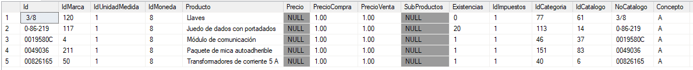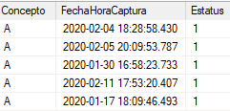

*Img de consulta en tProductos.*

Nota : contiene actualmente 1092 registros actualmente

# tProveedores

## Descripción

Esta tabla registra a los proveedores

|  |  |  |  |
| --- | --- | --- | --- |
| Campo | Tipo dato | Descripción | Tabla con la que se relaciona |
| Id | int | Esta es la lleve primaria |  |
| IdMunicipio | int | Id de la tabla tMunicipio | Llave foránea de tMunicipio |
| RFC | Varchar (13) | RFC |  |
| RazonSocial | Varchar (100) | Razón social |  |
| NombreComercial | Varchar (100) | Nombre de Comercial |  |
| Direccion | Varchar (250) | Dirección |  |
| Colonia | Varchar(100) | Colonia |  |
| CodigoPostal | Varchar (5) | Código Postal |  |
| Email | Varchar (50) | Carreo electrónico |  |
| FechaHoraCaptura | datetime | Contiene una restricción que coloca su valor por defecto en la hora y fecha actual |  |
| Estatus | bit | Contiene una restricción (constraint) que fija su valor default en 1 |  |
| Telefono | Varchar (15) | Número de Teléfono |  |

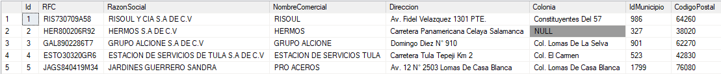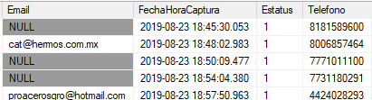

*Img de consulta en tProveedores.*

Nota : contiene actualmente 23 registros

# tProyectos

## Descripción

Esta tabla guarda el registro de 10 Proyectos junto con la fecha-hora registrado, el estatus, COP, y comentarios respecto a cada proyecto

|  |  |  |  |
| --- | --- | --- | --- |
| Campo | Tipo dato | Descripción | Tabla con la que se relaciona |
| Id | int | Es la llave primaria |  |
| Proyecto | Varchar (100) | Nombre del Proyecto |  |
| FechaHoraCaptura | datatime | Fecha y Hora en el que se capturo el registro |  |
| Estatus | bit | Bandera |  |
| COP | Varchar (23) |  |  |
| Comentario | text | comentarios respecto a cada proyecto |  |

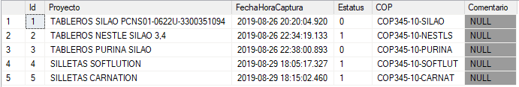

*Img de consulta en tProyectos.*

Nota : contiene actualmente 10 registros y no hay Comentarios de ningún proyecto

# tPuestos

## Descripción

Esta tabla guarda el registro de 34 Puestos diferentes enlazando la Fecha en la que se capturo el registro y estatus al que pertenece

|  |  |  |  |
| --- | --- | --- | --- |
| Campo | Tipo dato | Descripción | Tabla con la que se relaciona |
| Id | int | Es la llave primaria |  |
| Puesto | Varchar (50) | Nombre de puesto |  |
| FechaCaptura | datatime | Contiene una restricción que coloca su valor por defecto en la hora y fecha actual |  |
| Status | bit | Contiene una restricción (constraint) que fija su valor default en 1 |  |

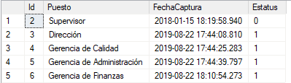

*Img de consulta en tPuestos.*

Nota : contiene actualmente 34 registros

# tRemisiones

## Descripción

Esta tabla guarda el registro de la orden de compra del cliente enlazando el IdProducto con fecha-hora de captura del registro y estatus

|  |  |  |  |
| --- | --- | --- | --- |
| Campo | Tipo dato | Descripción | Tabla con la que se relaciona |
| Id | int | Es la llave primaria |  |
| IdProduccion | int | Id de la tabla tProduccion | Llave foránea de tProduccion |
| OrdenCompraCliente | Varchar (20) | Nombre de la Orden de compra realizada por el cliente |  |
| FechaHoraCaptura | Datatime | Contiene una restricción que coloca su valor por defecto en la hora y fecha actual |  |
| Estatus | Varchar (20) | Estatus de la Orden de Compra |  |



*Img de consulta en tRemisiones.*

Nota : No contiene registros

# tRemisionesDetalle

## Descripción

Esta tabla guarda el registro de los detalles de Remisiones

|  |  |  |  |
| --- | --- | --- | --- |
| Campo | Tipo dato | Descripción | Tabla con la que se relaciona |
| Id | int | Es la llave primaria |  |
| IdRemision | int | Id de la tabla tRemisiones | Llave foránea de tRemisiones |
| IdProducto | Varchar (50) | Id de la tabla tProductos | Llave foránea de tProductos |
| Cantidad | tinyint | Cantidad |  |
| CantidadTotal | tinyint | Cantidad total |  |
| Producto | Varchar (200) | Nombre del producto |  |
| Faltante | tinyint | Cantidad faltante |  |



*Img de consulta en tRemisionesDetalle.*

Nota : No contiene ningún registro y ni una restricción

# tSilletas

## Descripción

Esta tabla guarda el registro de la colocación de las silletas

|  |  |  |  |
| --- | --- | --- | --- |
| Campo | Tipo dato | Descripción | Tabla con la que se relaciona |
| Id | int | Es la llave primaria |  |
| IdProyecto | int | Id de la tabla tProyectos | Llave foránea de tProyectos |
| Nombre | Varchar (50) | Nombre de la silleta |  |
| Columna | tinyint | Columna en la que se encuentra |  |
| Fila | tinyint | Fila en la que se encuentra |  |
| FechaHoraCapturada | datatime | Contiene una restricción que coloca su valor por defecto en la hora y fecha actual |  |
| FechaHoraUltimo | datatime | Fecha y Hora capturada al ultimo |  |
| Estatus | bit | Bandera en la que se encuentra |  |

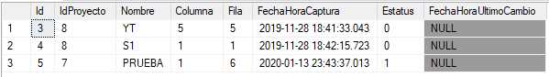

*Img de consulta en tSilletas.*

Nota : contiene actualmente 3 registros y No tiene datos en la columna FechaHoraUltimoCambio

# tSitioEmbarques

## Descripción

Esta tabla guarda el registro de la ubicación de Embarques, con la hora y estatus a que pertenece

|  |  |  |  |
| --- | --- | --- | --- |
| Campo | Tipo dato | Descripción | Tabla con la que se relaciona |
| Id | tinyint | Es la llave primaria |  |
| SitioEmbarque | Varchar (50) | Dirección de Embarque |  |
| FechaHoraCaptura | datatime | Fecha y hora capturada en el registro |  |
| Estatus | bit | Estatus al que pertenece |  |



*Img de consulta en tSitioEnbarque.*

Nota : contiene actualmente 2 registros y sin una restricción

# tSubProductos

## Descripción

Esta tabla guarda el registro de 262 Regristors de subproductos, Cantidad y fecha-hora que fue registrado

|  |  |  |  |
| --- | --- | --- | --- |
| Campo | Tipo dato | Descripción | Tabla con la que se relaciona |
| Id | int | Es la llave primaria |  |
| IdProducto | Varchar (50) | Id de la tabla tProductos | Llave foránea de tproductos |
| IdSubProducto | Varchar (50) | Id de la tabla tSubProductos | Llave foránea de tSubProductos |
| Cantidad | Float | Cantidad en formato decimal |  |
| FechaHoraCaptura | datatime | Contiene una restricción que coloca su valor por defecto en la hora y fecha actual |  |

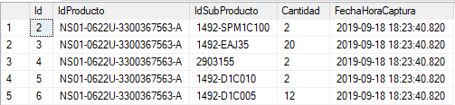

*Img de consulta en tSubProductos.*

Nota : contiene actualmente 262 registros

# tTiposDocumentos

## Descripción

Esta tabla guarda el registro de 14 tipos de documentos, enlazando la fecha de captura, estatus a que pertenece y Documento SGC

|  |  |  |  |
| --- | --- | --- | --- |
| Campo | Tipo dato | Descripción | Tabla con la que se relaciona |
| Id | smallint | Es la llave primaria |  |
| TipoDocumento | Varchar (50) | Nombre de Documento |  |
| FechaHoraCaptura | datatime | Contiene una restricción que coloca su valor por defecto en la hora y fecha actual |  |
| Status | bit | Contiene una restricción (constraint) que fija su valor default en 1 |  |
| DocumentoSGC | bit | Contiene una restricción (constraint) que fija su Documento SGC |  |

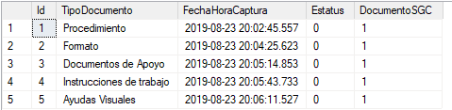

*Img de consulta en tTiposDocumentos.*

Nota : contiene actualmente 14 registros

# tUnidadMedida

## Descripción

Esta tabla guarda el registro de la Unidad de Medida

|  |  |  |  |
| --- | --- | --- | --- |
| Campo | Tipo dato | Descripción | Tabla con la que se relaciona |
| Id | tinyint | Es la llave primaria |  |
| UnidadMedida | Varchar (20) | Nombre de Unidad |  |
| FechaHoraCapturada | datatime | Fecha y hora capturada al insertar un registro |  |
| Estatus | bit | Estado al que pertenece |  |

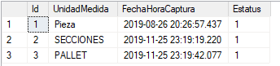

*Img de consulta en tUnidadMedida..*

Nota : contiene actualmente 3 registros y ni una restricción

# tUsuario

## Descripción

Esta tabla guarda el registro del usuario

|  |  |  |  |
| --- | --- | --- | --- |
| Campo | Tipo dato | Descripción | Tabla con la que se relaciona |
| Id | Varchar (15) | Es la llave primaria |  |
| IdEmpleado | int | Id de la tabla tEmpleados | Llave foránea de tEmpleados |
| IdPerfil | tinyint | Id de la tabla tPerfiles | Llave foránea de tPerfiles |
| Contrañesa | Varbinary(max) | Contraseña encriptada |  |
| FechaCaptura | datatime | Contiene una restricción que coloca su valor por defecto en la hora y fecha actual |  |
| Estatus | bit | Contiene una restricción (constraint) que fija su valor default en 1 |  |

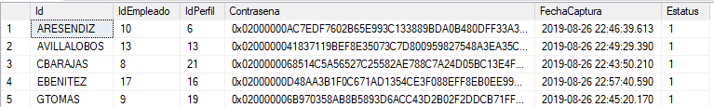

*Img de consulta en tUsuario.*

Nota : contiene actualmente 20 registros

# tVehiculos

## Descripción

Esta tabla guarda el registro de los vehiculos

|  |  |  |  |
| --- | --- | --- | --- |
| Campo | Tipo dato | Descripción | Tabla con la que se relaciona |
| id | tinyint | Es la llave primaria |  |
| Placa | Varchar (15) | Numero de Placa |  |
| Modelo | int | Numero de modelo |  |
| Aino | smallint | Año del vehiculo |  |
| NoSerie | Varchar (50) | Numero de serie del vehiculo |  |
| Color | Varchar (20) | Color del vehiculo |  |
| NoMotor | Varchar (50) | Numero de motor |  |
| KmInicial | float | Kilómetros iniciales |  |
| KmFinal | Float | Kilómetros finales |  |
| CapacidadTanque | smaillint | Capacidad del tanque de gasolina |  |
| FechaHoraCaptura | datatime | Fecha y hora capturada al registrar |  |
| Estatus | Varchar (15) | Estatus al que pertenece |  |

 *Img de consulta en tVehiculos.*

Nota : No contiene registros y ni una restricción.